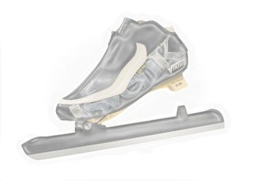

Inbjudan Tjejläger
24-26 maj 2019 i Västerås

Vi vill samla alla skridskotjejer inom is-sporterna för ett läger tillsammans. Tanken är att träna, laga mat, ha kul, testa gränser och stärka självkänslan tillsammans. Vi tror att det blir roligare att göra saker tillsammans och att vi genom detta både blir fler och bättre! Vi hoppas på många skratt, bra träning och många nya erfarenheter och vänner.

När: Klockan 17 den 24:e maj till ca klockan 14 den 26:e maj
Var: Boende i stugor på Björnön i Västerås
Packning: Medtag sängkläder och handduk samt träningskläder för inom och utomhusträning

Preliminärt program utöver sociala aktiviteter
fredag 17-19 Samling på Björnön och träning
20 Middag och alla hälsas välkomna
Lördag 10-12 Träning
12 Lunch
15-17 Träning
Middag
söndag 10-12 Träning
12 Lunch och avslutning

Pris: Max 600 kr inklusive barmarksträning, hemlig träningsaktivitet, mat och boende.
Anmälan senast 20 april till mia.folke@mdh.se så vi kan planera boende mm.
Betalning sker senare när vi ser hur mycket bidrag vi kan hitta.
Tränare: Flera tränare kommer finnas på plats. Föräldrar och klubbtränare välkomnas att delta till samma kostnad som aktiva.

Arrangörer Eva Lagrange Sundsvalls SK, Linda Liljedal SK Skrinnaren och Mia Folke SK Pollux

